DEM → горизонталі та рел’єф (ArcGIS Pro)
Мета:
Отримати горизонталі з DEM, згладити їх, створити hillshade для топоплану.
Вихідні дані (Житомирська область):
- DEM (SRTM/ASTER/Copernicus)
- Межі області для обрізки
Покрокова інструкція:
1. Відкрийте Analysis → Tools. Знайдіть Geoprocessing: Contour, Hillshade.
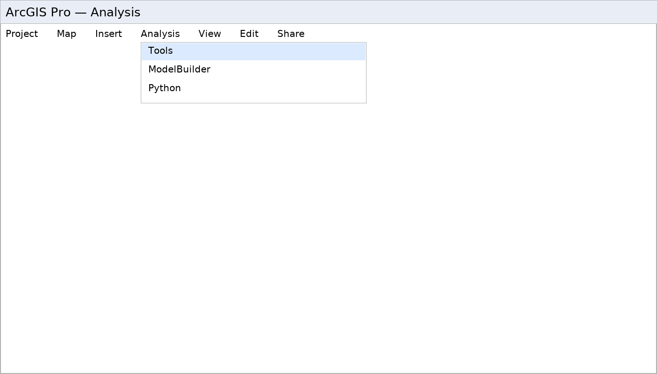
Analysis → Tools (Аналіз → Інструменти)
2. Запустіть Contour (інтервал 5 м) для отримання горизонталей.
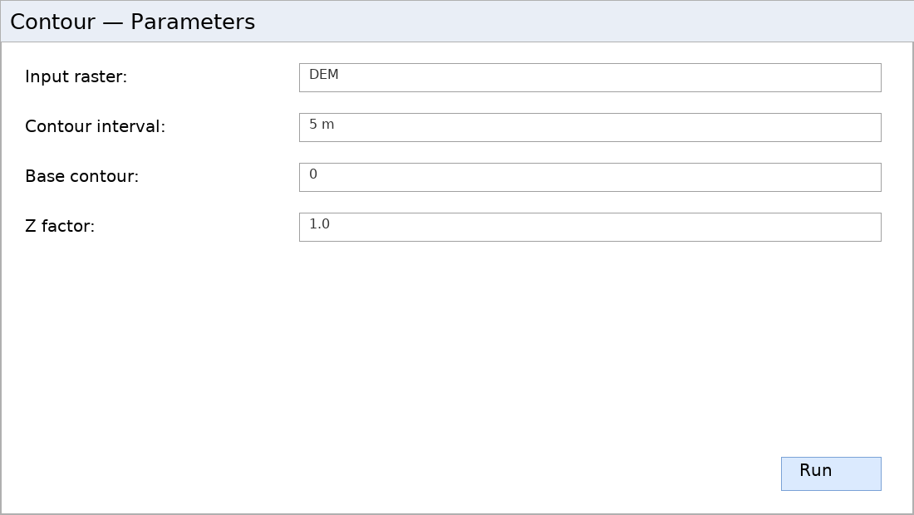
Contour (Контурні лінії) — параметри
3. Згладьте горизонталі (Smooth Line, PAEK).
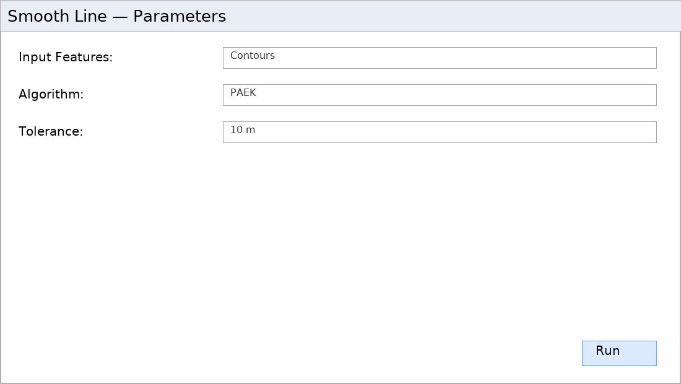
Smooth Line (Згладжування ліній)
4. Створіть Hillshade і налаштуйте прозорість для підсилення рельєфу.
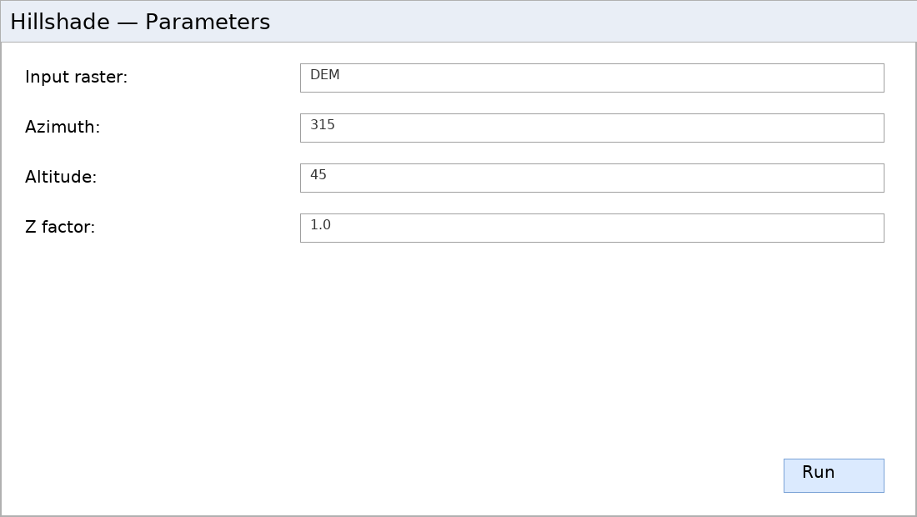
Hillshade (Тіньовий рельєф)
Що здати:
- Шари горизонталей (FGDB/FeatureClass)
- Hillshade (raster)
- Скриншоти параметрів GP
Контрольні питання:
- Який вплив Z‑factor на hillshade?
- PAEK vs Bezier — різниця в згладжуванні?

